О предоставлении земельного
участка в собственность
за плату Горшкову И.С.
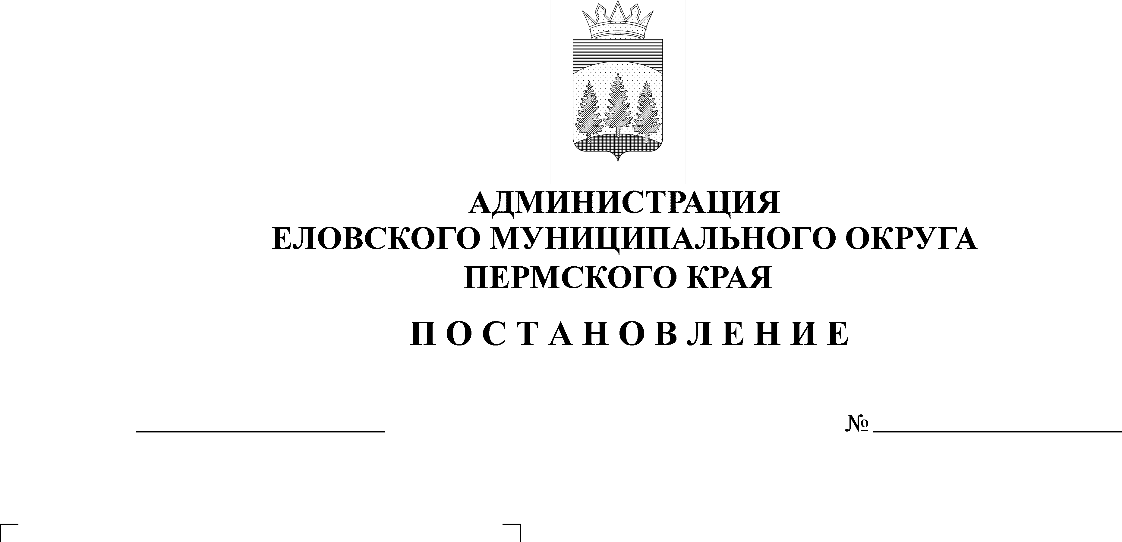
320-п
20.07.2021

В соответствии с подпунктом 2 пункта 1 статьи 39.1, подпунктом 6 пункта 2 статьи 39.3, статьей 39.20 Земельного кодекса Российской Федерации, на основании выписки из Единого государственного реестра недвижимости от 28 мая 2021 г. № КУВИ-002/2021-79123197 об основных характеристиках и зарегистрированных правах на объект недвижимости – земельный участок, расположенный по адресу: Российская Федерация, Пермский край, м.о. Еловский, с. Елово, ул. Строителей, з/у 7, выписки из Единого государственного реестра недвижимости от 25 июня 2021 г. № КУВИ-002/2021-78109182, заявления Горшкова И.С. от 24 июня 2021 г.
Администрация Еловского муниципального округа Пермского края ПОСТАНОВЛЯЕТ:
1. Предоставить в собственность за плату Горшкову Игорю Станиславовичу, земельный участок общей площадью 1500,0 кв.м., с кадастровым номером 59:19:1209003:122, расположенный по адресу: Российская Федерация, Пермский край, м.о. Еловский, с. Елово, ул. Строителей, з/у 7, из категории земель - «Земли населенных пунктов», для использования в целях – «Для ведения личного подсобного хозяйства».
2. Комитету имущественных отношений и градостроительства Администрации Еловского муниципального округа Пермского края (Кротов А.В.) заключить договор купли-продажи земельного участка с Горшковым И.С.
3. Рекомендовать Горшкову И.С. обеспечить:
- заключение договора купли-продажи земельного участка с Комитетом имущественных отношений и градостроительства Администрации Еловского муниципального округа Пермского края;
- государственную регистрацию права собственности на земельный участок в Управлении Федеральной службы государственной регистрации, кадастра и картографии по Пермскому краю, в соответствии с действующим законодательством;
- целевое и рациональное использование земельного участка;
- соблюдение санитарных, противопожарных норм и правил;
- своевременное внесение земельного налога.
4. Контроль за исполнением Постановления возложить на заместителя главы Администрации Еловского муниципального округа по развитию инфраструктуры.

Глава муниципального округа –
глава администрации Еловского
муниципального округа Пермского края А.А. Чечкин

